Муниципальное бюджетное дошкольное образовательное учреждение

«Ермаковский детский сад № 4»

662820 Красноярский край, Ермаковский район, с. Ермаковское, ул.Старковых,19. Тел.: (238)2–40-71

Конспект НОД по ФЭМП в подготовительной группе по теме «Наш друг - домовенок»

# Воспитатель:

**Марченко Светлана Игоревна**

Ермаковское 2022год.

**Цель:** Закрепление математических знаний, умений, навыков, расширение математического кругозора посредством игр.

# Задачи:

**Образовательные:**

* закреплять умение считать в прямом и обратном порядке в пределах 10; знания о последовательности дней недели;
* формировать умения находить в числовом ряду число и соседние с ним числа;
* закреплять умение детей ориентироваться в пространстве, различать правую и левую стороны;
* Совершенствовать знания о составе числа 6.

# Развивающие:

* развивать логическое и образное мышление, внимание, память, умение воспринимать задание на слух, считать в уме, мелкую моторику;
* развивать сообразительность и быстроту реакции.

# Воспитательные:

* воспитывать интерес к математике, чувство радости от совместных действий, успешно выполненных заданий.

**Оборудование:** маленькое сердечко из бумаги, посылка, письмо, мячи 5 штук, письма с заданиями, наборы геометрических фигур, карточки «состав числа 6».

# Ход занятия Организационный момент:

**Воспитатель:** Ребята! К нам пришли гости, давайте поздороваемся с ними (хлопают проговаривая слово «Здрав – ствуй — те»)

**Воспитатель:** Дети, смотрите, у меня в руках маленькое сердечко. Оно символизирует сердце человека, в котором есть тепло, любовь, дружба. Поэтому мы будем осторожно передавать его по кругу, называя друг друга ласковым именем и даря при этом улыбку, вот так: «Добрый день, Саша» (Передать игрушку и улыбнуться).

# Сообщение цели и задачи на занятие

**Воспитатель:** Ребята, сегодня я получила посылку, которая адресована вам. Хотите узнать, что в ней? (воспитатель открывает посылку). В посылке лежат мячи с номерами заданий и письмо.

**Воспитатель:** Я вам загадаю загадку, и вы сразу догадаетесь кто это. Воспитатель читает загадку:

Он живет под печкой

В ночь выходит на крылечко Днем он мелкий как букашка А вообще очаровашка

Носит круглые очки Вяжет теплые носки

За печной живет трубой Добродушный он такой (кто же это?). **Дети:** Домовенок.

Воспитатель читает письмо:

*«Здравствуйте ребята, я за вами долго наблюдал, и знаю, какие вы воспитанные, вежливые, аккуратные, трудолюбивые дети. А еще я знаю, что вы очень любите математику и оказалось, что это одно из моих любимых увлечений, но с некоторыми заданиями у меня возникли трудности, не могли бы вы мне помочь решить их».*

**Воспитатель:** Ну что ребята поможем решить эти задания?

**Дети:** Да!

**Воспитатель:** Прекрасно! Чтоб узнать наше первое задание, нужно взять мячик с номером, затем этот номер найти на столе, на котором лежит наше задание и необходимый материал для его выполнения.

**Воспитатель:** Ну что, ребята, начнем?

*Воспитатель достает мяч с цифрой один*

**Воспитатель:** Посмотрите, какая цифра здесь написана? Где стол с этой цифрой – на нем наше первое испытание.

Дети подходят к столу, там конверт с заданиями.

# «Разминка»

1. Вспомнить порядковый счёт от 1 до 10
2. Вспомнить порядковый счёт от 10 до 1.
3. Посчитайте от 3 до 9, от 4 до 8, от 5 до 9.
4. Посчитайте от 10 до 5, от 7 до 3, от 6 до 2
5. Назовите соседей числа 3, 5, 7, 9.
6. Угадайте число, живущее между числами 5 и 7, 4 и 6, 9 и 7, 5 и 3.
7. Какое число больше 3 или 4, 7 или 8, 5 или 9.
8. Какое число меньше 1 или 3, 10 или 6, 5 или 8.
9. Назовите предыдущее число чисел 3, 6, 8.
10. Назовите последующее число чисел 2, 5, 9.
11. Какой сегодня день недели? *(среда)*
12. Сколько всего дней в неделе? *(семь)*
13. Какой день идёт после четверга? *(пятница)*
14. Какой день идёт перед вторником? *(понедельник)*
15. Как называется пятый день недели? *(пятница)*
16. Про какие дни недели мы говорим «рабочие дни?»
17. Как называются выходные дни недели?

**Воспитатель:** Молодцы! Мы справились с первым заданием.

Воспитатель достает мяч с числом «2» и дети находят соответствующий стол с этой цифрой.

**Воспитатель:** Садимся за столы, что лежит на столе

Возьмите листы бумаги. Какой формы лист? (Прямоугольник) Что есть у прямоугольника? (углы, стороны). Сколько? Посчитайте. Слушайте внимательно мои задания и делайте все в соответствии с ними.

-Возьмите красный треугольник и положите в правый верхний угол.

* Желтый круг положите в левый нижний угол.
* Синий прямоугольник положите в правый нижний угол.
* Красный квадрат положите в левый верхний угол.

-два синих овала положите в середину.

* Все справились с заданием! Молодцы! Воспитатель берет следующий мяч под цифрой 3.

**Воспитатель:** Посмотрите, какая цифра здесь написана? Где стол с этой цифрой?

Дети подходят к столу, там конверт с заданиями. Воспитатель читает задачи:

* 1. «Под кустами у реки Живут майские жуки:

Дочка, сын, отец и мать

Ты их можешь сосчитать»? (4)

* 1. «Вот хромой идет жучок, Он ранил ножку о сучок, Прежде на своих шести,

Очень быстро мог ползти.

На скольких ножках ползет жучок?» (5)

* 1. В кружку сорвала Марина 10 ягодок малины,

6 дала своей подружке. Сколько ягод стало в кружке? (10-6=4)

* 1. Шесть орешков мама-свинка Для детей несла в корзинке. Свинку ёжик повстречал

И ещё четыре дал. Сколько орехов свинка

Деткам принесла в корзинке? (6+4=10)

* 1. У нашей кошки пять котят,

В лукошке рядышком сидят. А у соседской кошки - три! Такие милые, смотри!

Помогите сосчитать, Сколько будет три и пять? (5+3=8)

Воспитатель берет следующий мяч под цифрой 4

**Воспитатель:** Посмотрите, какая цифра здесь написана? Где стол с этой цифрой?

Дети подходят к столу, там конверт с заданиями. **Воспитатель:** Здесь написано, что вам пора отдохнуть **Физминутка.**

Поднимаем руки вверх - это раз, Повернулась голова – это два, Руки вниз – это три,

Руки в стороны пошире на четыре, Нужно их к плечам прижать

И немного повращать - это пять. А на шесть в ладоши хлопнуть, И на семь ногою топнуть,

А на восемь потянуться И на девять – улыбнуться

Что ж заряд хороший есть? Можно нам присесть

Воспитатель берет следующий мяч под цифрой 5.

**Воспитатель:** Посмотрите, какая цифра здесь написана? Где стол с этой цифрой?

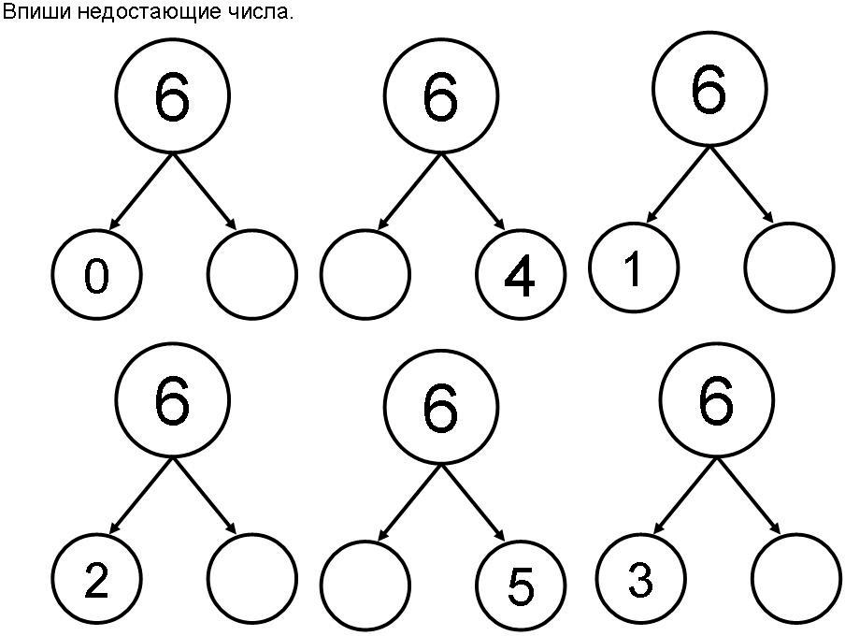

**Воспитатель:** Ребята, вы справились со всеми заданиями, молодцы!

# Итог занятия Воспитатель:

* Понравилось ли вам помогать домовенку?
* Какие задания вам понравились, а какие вызвали затруднение?
* Какое у вас осталось настроение от занятия? Покажите. Раздается звонок (звонит домовенок)

**Воспитатель:** Алло, здравствуйте, да это детский сад №4, подготовительная группа, говорите.

**Домовенок:** Мне очень все понравилось. Я теперь знаю, что вы не только хорошо воспитанные дети, но и настоящие умники-разумники. За это я вам оставил сладкий сюрприз в шкафу. Спасибо вам.